Četvrtak, 17. ožujka 2022.
1. sat Hrvatski jezik
Sonja Ivić: Tata i škola – obrada
Uvodni dio
Osmisli priču povezanu sa slikama.

Bila jednom jedna djevojčica.
Igrala se u….
U park je došao….

Što smo smišljali?
Gdje se kriju napisane priče? Gdje možemo posuditi slikovnice?

Glavni dio
Pročitaj tekst:
VOLIM ČITATI – dodatna interaktivna čitanka, str. 6. i 7.

ČITANJE
Odaberi prostor koji ti se čini najudobnijim i listaj (čitaj) svoju slikovnicu.
Zajedno s roditeljima odaberi slikovnicu koju će ti pročitati.

Završni dio

Tvoj zadatak je naslikati prizor iz slikovnice koji ti se najviše svidio.

2. sat Priroda i društvo

7. Ispit znanja ( Snalaženje u vremenu )

3. sat Glazbena kultura

Magarac i kukavica; Camille Saint - Saëns: Osobe s dugačkim ušima, Visoko - duboko

UVODNI DIO:
- Tko je na slici? (Magarac i kukavica.) Jeste li susreli uživo ove životinje?
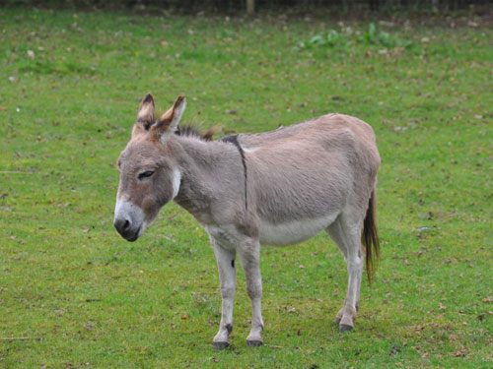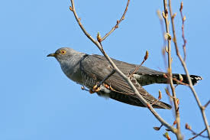
- Pokušajte ih povezati. Kako i gdje bi se magarac i kukavica mogli sresti? Pričajte o tome! Oponašaj glasanje ovih životinja!! (IA – IA; KU – KU)

SREDIŠNJI DIO
- Danas ćemo upoznati pjesmu Magarac i kukavica, udžbenik, stranica.
- Poslušaj pjesmu na poveznici:
https://www.e-sfera.hr/dodatni-digitalni-sadrzaji/a253165e-e637-4935-a92c-4e0da1c6de0b/
Sviđa li ti se ova pjesma? U nekoliko slušanja nauči pjesmicu pjevati. Pokušaj pjesmicu pjevati slogovima NA, PA, LA – upamtiti ćeš melodiju vrlo brzo!

- Pjevaj pjesmu uz matricu s iste poveznice.

- Sada slušaj skladbu. Slušanje skladbe Camilla Saint - Saënsa Osobe s dugačkim ušima
Prvo slušanje:
Kako te se dojmila skladba?
Odredi ugođaj i izvođača skladbe (violinisti). Prepoznaj čije glasanje oponašaju
glazbala u skladbi.
Drugo slušanje:
Odredi više i dublje tonove. Prati visoke tonove podizanjem ruke, a duboke
tonove spuštanjem ruke.

ZAVRŠNI DIO
- Glazbena igra Visoko - duboko
Igranje glazbene igre - prepoznavanje visokih i dubokih tonova
Ponavljaš sve ono što smo već radili, samo sada ne dižeš ruku nego čučneš kad
čuješ duboki ton, a ustaneš kad čuješ visoki ton.

